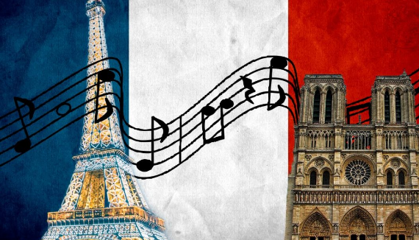

La musique française et la francophonie

Name: _________________

Task 1: les genres musicaux – music genres
Listen to the songs and note its genre in French
You will find the French for different music genres in the box below.
le rock / le pop/ la musique classique / le rap /
Song 1: “Amour Plastique” by Videoclub

Song 2: “Ceci n’est pas du rap” by Maître Gims

Song 3: “Je ne regrette rien” by Edith Piaf

Song 4: “Vive la fête” by Noir Désir

Task 2:
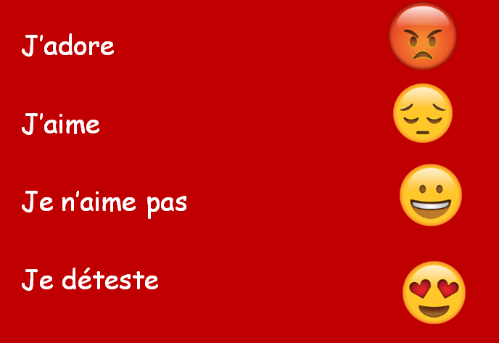
Task 3: Writing
Now you have listened to each song, write one sentence using the opinion words from task 2 to describe whether you liked or disliked it.
Example: J’aime “Je ne regrette rien” par Edith Piaf
Song 1:_____________________________________________
Song 2:_____________________________________________
Song 3:_____________________________________________
Song 4:_____________________________________________

Task 4: Reading: Lucille talks about her musical likes
Salut! Je m’appelle Lucille et je vous parle de la musique que j’aime. Mon genre musical préféré, c’est le rap parce que c’est amusant entraînant. La chanteuse que j’aime le plus, c’est Lizzo parce qu’elle a une belle voix mais aussi parce que je la trouve très amusante sur Instagram.

Find the French for:
- My favourite musical genre is…
_______________________________________________
- The singer I like the most is…
_______________________________________________
- because she has a nice voice
_______________________________________________
- I find her very funny
_______________________________________________
Questions:
- What is Lucille’s favourite genre of music?
- Why does she like Lizzo? Give two reasons.
WORD LIST
parce que - because
je la trouve – I find her
une bella voix – a nice voice

entraînant - catchy
aussi - also
amusant – fun
mais - but

Task 5: Now, Lucille talks about her dislikes.
Je vous parle de la musique que je n’aime pas. Un chanteur que je déteste, c’est Justin Bieber. Je le déteste parce que je n’aime pas son style de musique. Un genre musical que je déteste c’est le pop parce qu’il est difficile à comprendre et trop bruyant. Je n’aime pas beaucoup la musique classique parce que c’est assez ennuyeux.

Find the French for :
- A singer I hate is …
_______________________________________________
- I don’t like his style of music
_______________________________________________
- A genre I hate is …
_______________________________________________
- I don’t really like …
_______________________________________________
Questions:
- Why does Lucille hate Justin Bieber?

- What genre of music does she hate and why? Give two reasons.

- What genre does she not like and why?
WORD LIST
Je la déteste – I hate her
difficile à comprendre – difficult to understand
trop - too
bruyant - noisy
assez - quite
ennuyeux -boring

Task 6: In pairs: practice the following conversations.
Conversation 1
Person A: Qui est ton chanteur préféré?

Person B: Mon chanteur préféré, c’est Ed Sheeran

Conversation 2
Person A: Qui est ton groupe préféré?
Person B: Mon groupe préféré, c’est BTS.

Conversation 3
Person A: Quelle est ta chanson préférée ?
Person B: Ma chanson préférée, c’est Happy par Pharrel Williams.

Task 7: Translate
Translate the following questions into English
- Qui est ton chanteur préféré ?
_______________________________________________
- Qui est ton groupe préféré ?
_______________________________________________
- Quelle est ta chanson préférée ?
_______________________________________________

Task 8: Listening
Listen and fill in the grid.
Name | Favourite Singer | Favourite Group | Favourite song
 | Ed Sheeran
Marie |  | Little Mix
 |  |  | New Rules

Task 9: Writing
Now, answer the questions for yourself in French. Use the word list at the back and the previous readings to help you.
- Qui est ton chanteur préféré ?
_______________________________________________
- Qui est ton groupe préféré ?
_______________________________________________
- Quelle est ta chanson préférée ?
_______________________________________________

Task 10: Sondage – survey
Ask your classmates (In French) the three questions we have learned and fill out the box below. Be prepared to report back to the class what you have found out about your classmates.
Remember, your answers are on the previous page.
Name | Favourite singer | Favourite band | Favourite song

Question 1: Qui est ton chanteur préféré?

Question 2: Qui est ton groupe préféré?

Question 3: Quelle est ta chanson préférée?

Task 12: Extended Reading. The glossary will help you.
Marc  Mon chanteur préféré c’est Shawn Mendes parce que je le trouve très amusant. Mon groupe préféré c’est One Direction parce que’ils sont énergétiques. Je n’aime pas le rap parce que c’est difficile è comprendre et fastidieux. | Pierre  Ma chanteuse préférée c’est Adele parce que je la trouve captivante. J'adore la musque d’Adèle. Je ne supporte pas la musique d’Ariana Grande parce que c’est stupide et fastidieuse. J’adore la musique classique parce que c’est très relaxante.
Lucie  Ma chanson préférée, c’est Mamma Mia parce qu’elle est très rythmée mais mon groupe préféré c’est Green Day parce que mon genre préféré c’est le rock. J’aime Green Day parce qu’ils sont très bruyants! | Anaïs  Mon groupe préféré, c’est Queen parce qu’ils sont dynamiques et intéressants. La musique de Queen est passionnante et très entrainant. Mon genre musical préféré c’est la musique classique.
Write down as much as you can about what each person says:
Marco:

Pierre

Lucie:

Anaïs
Song 1: Amour Plastique by Video Club

Amour plastique

Dans mon ______ tout divague
Je me perds dans tes yeux
Je me noie dans la _______ de ton regard amoureux
Je ne veux que ton âme divaguant sur ma peau
Une fleur, une femme dans ton coeur _______
Je ne suis que ton nom, le _______ lancinant
De nos corps dans le sombre animés lentement

Et la nuit je pleure des larmes qui coulent le long de mes joues
Je ne pense à toi que quand le jour sombre, que s'abattent sur _____
mes tristes ______ dans la ville sans fond
WORD LIST
soufflé
démons
baisers
esprit
Roméo
vague
moi
profondes
poitrine

Aimes moi jusqu'à ce que les roses fanent,
que nos âmes sombrent dans les larmes ________

Et la nuit quand tout est sombre je te regarde danser

Je résonne en baisers, le long de ta ______
Perdue dans l'avalanche de mon coeur égaré
Qui es-tu ? Où es-tu ?
Par les pleurs, par les rires de ton ombre effarée
Je résonne en ________

…

Et la nuit quand tout est sombre je te regarde danser

Song 2: Je suis malade by Dalida
Je ne rêve plus, je ne ____ plus,
je n’ai même plus d’histoire.
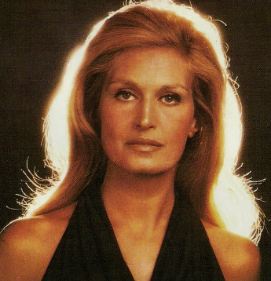
Je suis sale sans toi,
je suis _____ sans toi,
je suis ________ un orphelin dans un dortoir.

Je n’ai plus envie de vivre ma ____,
ma vie cesse quand tu pars.
Je n’ai plus de vie et même mon _____
se transforme en quai de gare
quand tu t’en vas.

Je suis malade,
____________ malade !
Comme quand ma mère sortait le soir
et qu’elle me laissait seul avec mon ________.
WORD LIST

désespoir
faire
là
toi
fume
partout
laide
comme
vie
lit
complètement
nuits

Je suis malade,
parfaitement malade !
T’arrives, on ne sait jamais quand.
Tu repars, on ne sait jamais où.
Et ça va ______ bientôt deux ans
que tu t’en fous.

Comme à un rocher,
comme à un péché,
je suis accrochée à ______.
Je suis fatiguée, je suis épuisée
de faire semblant d'être heureux quand ils sont __.

Je bois toutes les _____
mais tous les whiskys,
pour moi, ont le même goût
et tous les bateaux portent ton drapeau.
Je ne sais plus où aller ; tu es _______.

Je suis malade,
parfaitement malade !
Tu m’as privée de tous mes chants,
tu m’as vidée de tous mes mots.
Pourtant moi, j'avais du talent avant ta peau.

Cet amour me tue,
si ça continue, je crèverai seul avec moi.
Près de ma radio, comme un gosse idiot,
écoutant ma propre voix qui chantera :

Je suis malade !
C’est ça je suis malade !
Tu m’as privée de tous mes chants,
tu m’as vidée de tous mes mots.
Et j’ai le cœur complètement malade,
cerné de barricades !
Tu entends ? Je suis malade !

Song 3: Est-ce que tu m’aimes? by Maitre Gims
J'ai retrouvé le ______ quand j'ai vu le bout du tunnel
Où nous mènera ce jeu du mâle et de la femelle
Du mâle et de la femelle
On était __________ complices on a brisé nos complexes
Pour te faire comprendre t'avais juste à lever le cil
T'avais juste à lever le cil
J'étais prêt à graver ton ______ à l'encre noire sous mes _______
Afin de te voir même dans un sommeil éternel
Même dans un sommeil éternel
Même dans un sommeil éternel
J'étais censé t'aimer ____ j'ai vu l'averse
J'ai cligné des yeux tu n'étais plus la ____
Est-ce que je t'aime?
J'sais pas si je t'aime
Est-ce que tu m'aimes?
J'sais pas si je t'aime
WORD LIST
même
souffrir
graver
ennuyeux
paupières
mais
sourire
femelle
verre
tellement
image

…
Pour t'éviter de ______ je n'avais plus qu'à te dire je t'aime
Ça me fait mal de te faire mal je n'ai jamais autant souffert
Je n'ai jamais autant souffert
Quand je t'ai mis la bague au doigt je me suis passé les bracelets
Pendant ce temps le temps passe, et je subis tes balivernes
Et je subis tes balivernes
J'étais prêt à ______ ton image à l'encre noire sous mes paupières
Afin de te voir même dans un sommeil éternel
Même dans un sommeil éternel
Même dans un sommeil éternel
J'étais censé t'aimer mais j'ai vu l'averse
J'ai cligné des yeux tu n'étais plus la même
…
…
Je ne sais pas si je t'aime
Je ne sais pas si je t'aime
Je m' suis fais mal en m'envolant
Je n'avais pas vu le plafond de _______
Tu me trouvais _________ si je t'aimais à ta manière
Si je t'aimais à ta manière
Si je t'aimais à ta manière
….
Est-ce que tu m'aimes?
J'sais pas si je t'aime
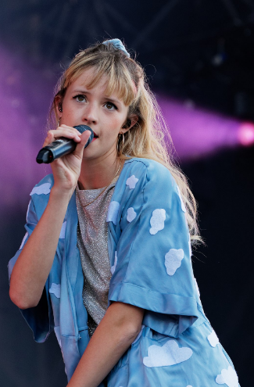
Song 4 : Tout oublier by Angèle
N'existe pas sans son contraire qui lui semble facile à _____
Le _________ n'existe que pour plaire, je le veux
Enfin, je commence à ________ d'en avoir vraiment rêvé
Est-ce une envie? ______, j'me sens obligée
Le spleen n'est plus à la mode, c'est pas compliqué d'être heureux
Le spleen n'est plus à la mode, c'est pas compliqué
Tout, il faudrait tout oublier
Pour y croire, il faudrait tout oublier
On joue, mais là, j'ai trop _______
Ce bonheur, si je le veux, je l'aurai
N'existe pas sans son contraire, une jeunesse pleine de sentiments
L'ennui est ___________, je peux ressentir le malaise des gens qui dansent
Essaie d'oublier que tu es seul, vieux souvenir comme l'ADSL
Et si tout l'monde t'a délaissé, ça s'est passé après les soldes
Tout, il faudrait tout oublier
Pour y croire, il faudrait tout oublier
On joue, mais là, j'ai trop joué
Ce bonheur, si je le veux, je l'aurai
WORD LIST
trompé
juste
douter
parfois
joué
inconditionnel
trouver
bonheur
oublie
Le spleen n'est plus à la mode, c'est pas compliqué d'être heureux
Le spleen n'est plus à la mode, c'est pas compliqué
Le spleen n'est plus à la mode, c'est pas compliqué d'être heureux
C'est simple, sois juste heureux, si tu l'voulais, tu le s'rais
Ferme les yeux, ______ que tu es toujours seul
Oublie qu'elle t'a blessé, oublie qu'il t'a ______
Oublie que t'as perdu tout ce que t'avais
C'est simple, sois ______ heureux, si tu l'voulais, tu le s'rais
Tout, il faudrait tout oublier
Pour y croire, il faudrait tout oublier
On joue, mais là, j'ai trop joué
Ce bonheur, si je le veux, je l'aurai
Tout, il faudrait tout oublier
Pour y croire, il faudrait tout oublier
On joue, mais là, j'ai trop joué
Ce bonheur, si je le veux, je l'aurai
Le spleen n'est plus à la mode, c'est pas compliqué d'être heureux
Le spleen n'est plus à la mode, c'est pas compliqué
Le spleen n'est plus à la mode, c'est pas compliqué d'être
C'est simple, sois juste heureux, si tu l'voulais, tu le s'rais
C'est simple, sois juste heureux, si tu l'voulais, tu le s'rais
C'est simple, sois juste heureux, si tu l'voulais, tu le s'rais

Song 5 : Edith Piaf
Non, rien de rien
Non, je ne _______ rien
Ni le bien qu'on m'a fait
Ni le mal; tout ça m'est bien égal !

Non, rien de rien
Non, je ne regrette rien
C'est ____, balayé, _____
Je me fous du _____ !

Avec mes _______
J'ai allumé le feu
Mes chagrins, mes _______
WORD LIST
toi
regrette
zéro
joies
fait
payé
oublié
souvenirs
plaisirs
amours
Je n'ai plus besoin d'eux !

Balayées les _______
Et tous leurs trémolos
Balayés pour toujours
Je repars à _____

Non, rien de rien
Non, je ne regrette rien
Ni le bien qu'on m'a _____
Ni le mal; tout ça m'est bien égal !

Non, rien de rien
Non, je ne regrette rien
Car ma vie, car mes _____
Aujourd'hui, ça commence avec ___

Likes and dislikes
J’adore | I love
J’aime | I like
Je n’aime pas | I don’t like
Je déteste | I hate
Je ne supporte pas | I can’t stand

Reasons
Entraînant | catchy
Amusant | fun
Energétique | energetic
Dynamique | dynamic
Intéressante | interesting
Ennuyeux | boring
Ennuyeux | noisy
Rythmée | You can dance to it
Difficile à comprendre | Difficult to understand
Captivant | Captivating, engaging
Passionnant | exciting
Fastidieux | annoying
Relaxant | relaxing

Adverbs
Très | very
trop | too
Assez | quite

Giving reasons
because | Parce que
I find him | Je le trouve
I find her | Je la trouve
I find them | Je les trouve
s/he is | Il /elle est
They are | Ils sont

Sentence connecters
et | and
mais | but
Aussi | also
Cependant | however

